Navn: Natasha
Dato: 28/03 2026

Fil:
file:///Users/natashadue/Desktop/Digetale%20arkiver/SentimentAnalysis-main/GOT.html
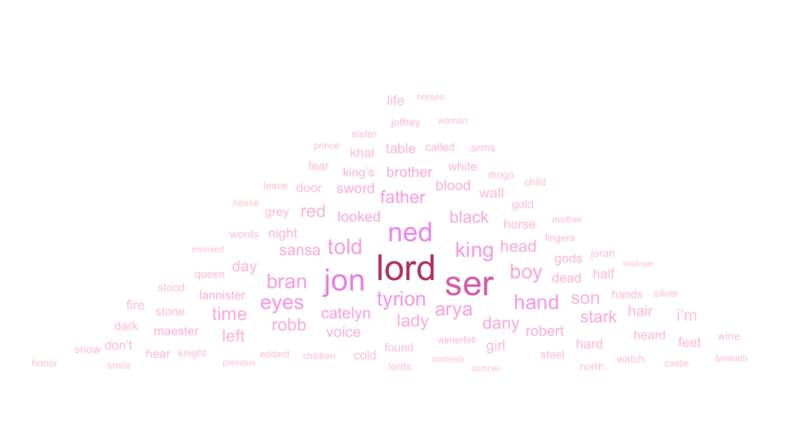
Ordskyen viser, hvilke ord der forekommer hyppigst i Game of Thrones-bogen, og gør det ved at skalere ordenes størrelse efter frekvensen. De største ord som “lord”, “ser”, “jon” og “ned” er derfor dem, der går igen flest gange i teksten. Mindre ord som “snow”, “queen” og “fire” forekommer sjældnere, men stadig ofte nok til at komme med i visualiseringen. Farvenuancerne understøtter blot læsbarhed og æstetik; de repræsenterer typisk ikke ekstra data. Man får dermed et hurtigt, visuelt overblik over centrale figurer, titler og temaer i romanens univers.

Visualiseringen skjuler samtidig flere vigtige forhold. Man kan ikke se præcise tal for, hvor mange gange et ord optræder, eller forskelle mellem ord, der ligger tæt i frekvens. Man mister også information om kontekst: Om “lord” bruges positivt eller negativt, og hvem der taler. Desuden ignorerer ordskyen rækkefølgen i fortællingen; man kan ikke se, om et ord mest bruges i starten eller slutningen af bogen, eller om det er knyttet til bestemte kapitler eller fortællere.
Som teknik kan ordskyer bruges til historiske visualiseringer ved at kombinere dem med kilder som taler, breve, aviser eller love fra forskellige perioder. Man kan for eksempel lave en orsky for politiske taler før og efter en krig og se, hvordan centrale begreber skifter fra “fred” og “handel” til “sikkerhed” og “fjende”. Man kan også sammenligne ordskyer fra forskellige aktører, fx regering og opposition, for at vise, hvilke emner de hver især prioriterer. Ordslynger er derfor et hurtigt, intuitivt redskab til at formidle ændringer i sprogbrug og fokus i historiske tekster, men de bør næsten altid suppleres med mere præcise, kvantitative analyser.

